推币机SDK 开发文档
1,将sdk导入项目中，暂不支持pod安装
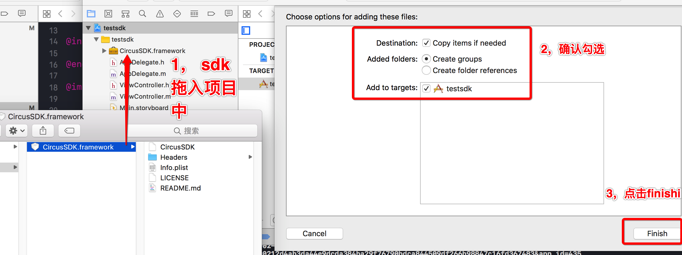

2，将framework添加到Build Phase中，并引入：libicucore.tbd
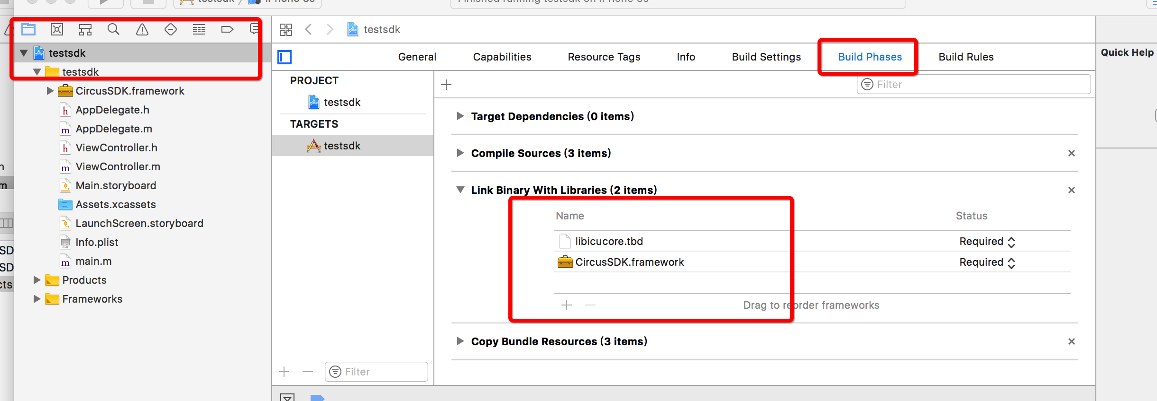
Build Settings -> other Linker Flags 中加入 –ObjC
然后command +B 编译项目，确认项目能够编译成功。
3，appdelegate中初始化sdk
首先引入头文件： #import <CircusSDK/CPSDK.h>
生成APPID和SECRET请与友游客服联系
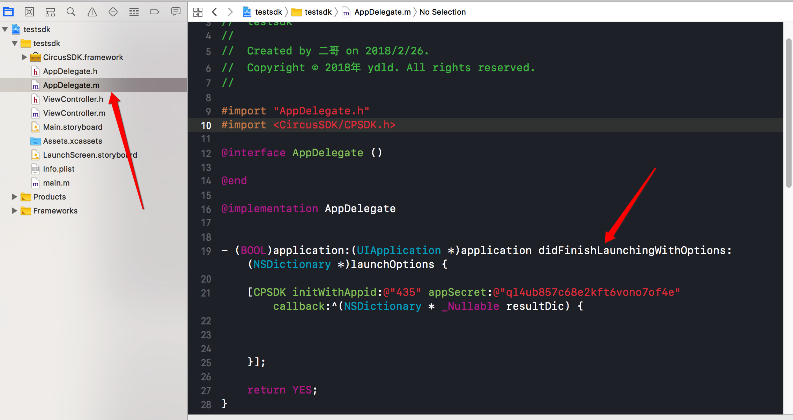
回调返回值：
{“result”:”初始化成功”}

4， 初始化成功后绑定用户
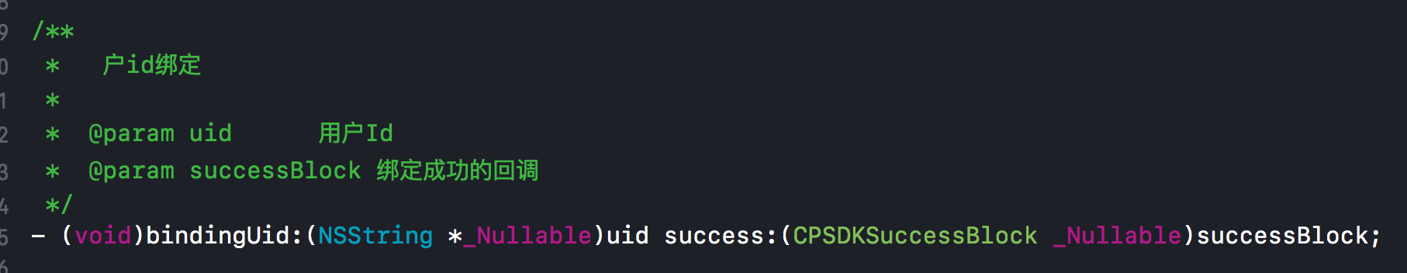
成功后的返回：
{“result”:”绑定成功”}

5，获取设备列表
也可参考 https://web.cpo2o.com/flowchat/liveClawDevDoc.html
中返回数据结构

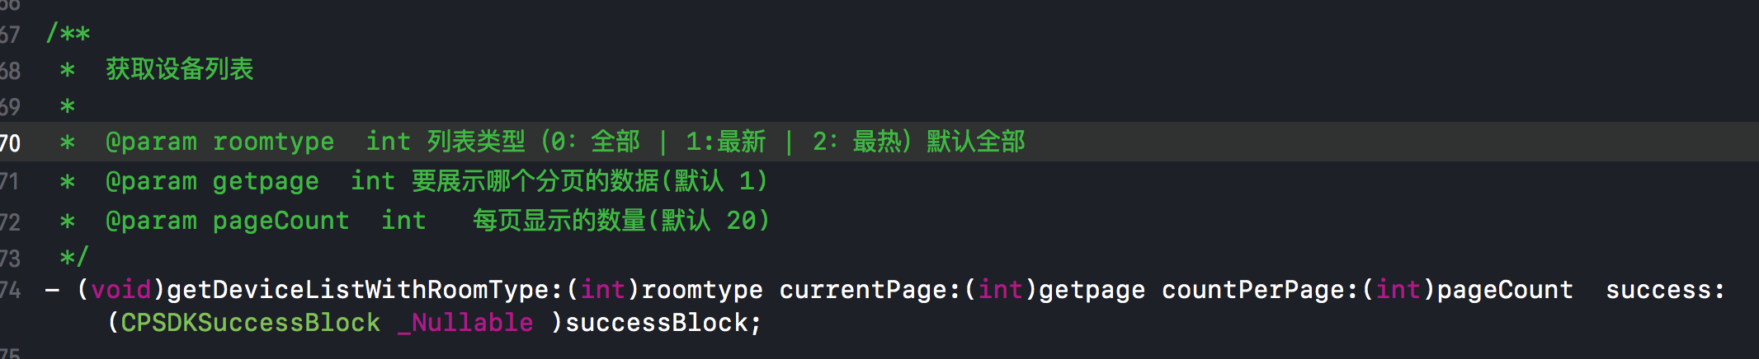

成功后的返回：
{
CPDeviceList

CPDeviceList
字段 | 类型 | 备注
total | int | 总设备数
currentPage | int | 当前页数
devices | List[CPDevice] | 设备列表
CPDevice
字段 | 类型 | 备注
id | string | id
state | int | 0:空闲,1:游戏中,2:维修

6,获取消费档位
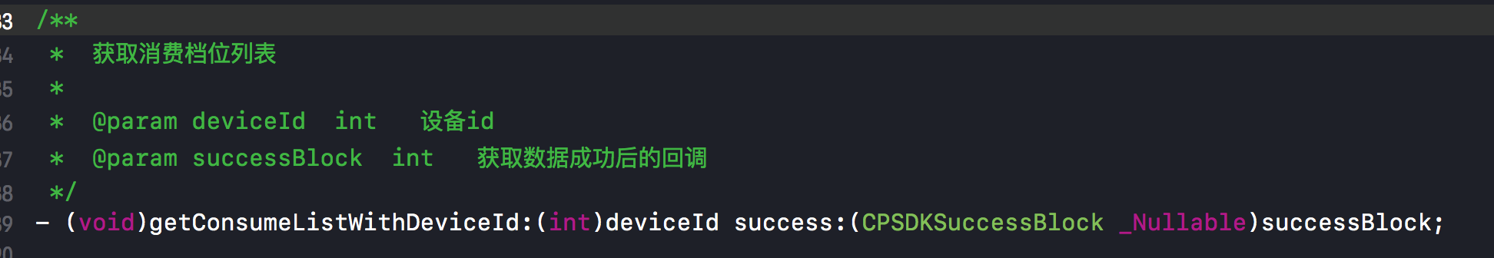

成功后的返回：
CPConsume
字段 | 类型 | 备注
id | string | 消费档位id
price | int | 元
coins | int | 币次

6，用户进入和离开房间，进入的时候会建立websockte 连接，离开的时候会断开连接
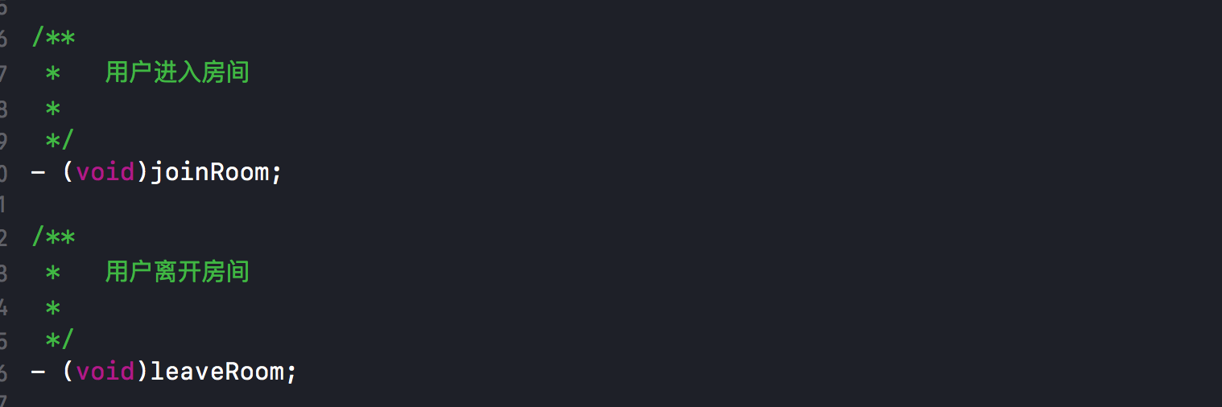

7，开始游戏，即推币。
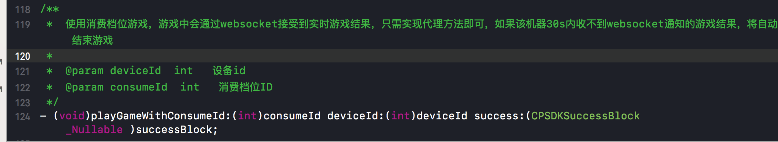

调用成功后，推币机会开始掉币。

8，sdk 销毁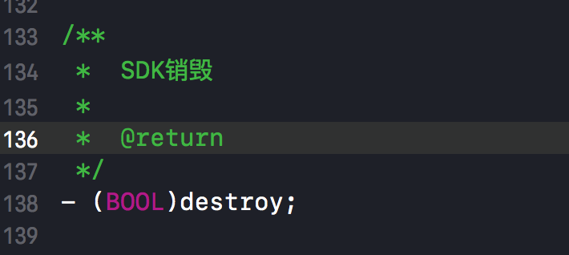

9，websocket 代理方法

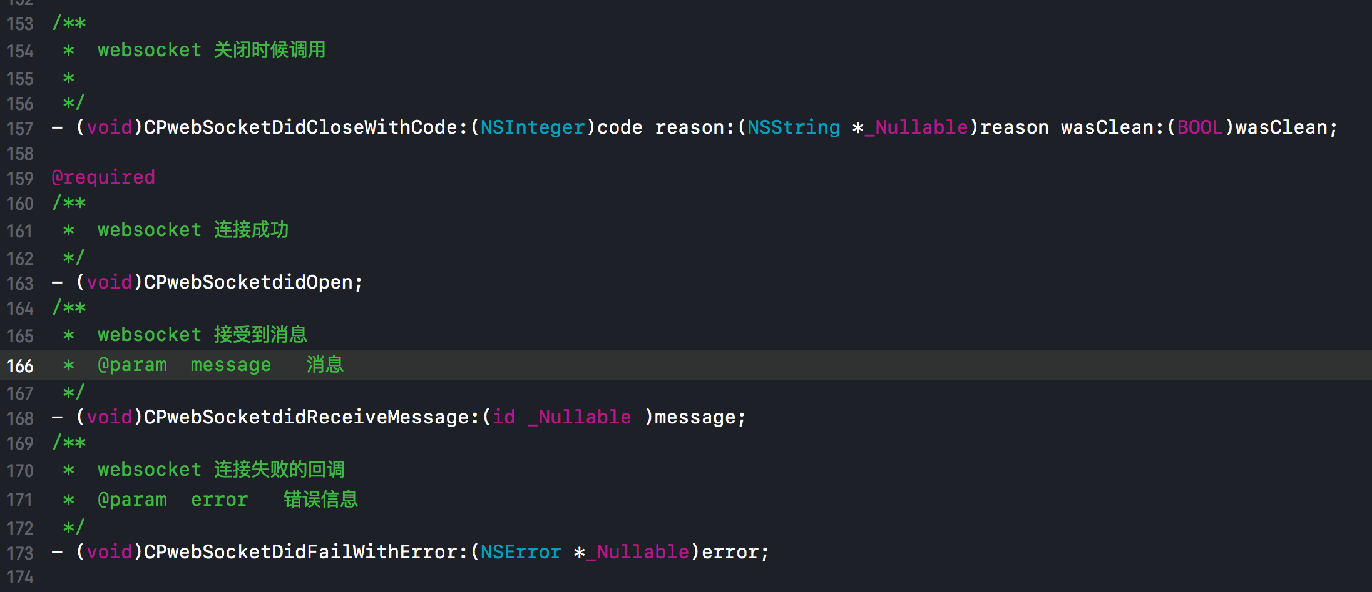

客户端监听的消息
CPMessage:
/**
消息类型，
gameStart : 游戏开始
gameEnd : 游戏结束
userLogin : 通知有用户进入房间
bonuses : 奖励推币数广播
addPoint : 游戏掉币广播
*/
@property(nonatomic,copy) NSString *type;

/**
用户id
*/
@property(nonatomic,copy) NSString *uid;

/**
掉落币数，即从推币机托盘中掉落的币数，系统会将掉落的币数所对应的钱数加到用户钱包中
*/
@property(nonatomic,copy) NSString *points;

/**
奖励币数，游戏过程中 中奖奖励的推币数
*/
@property(nonatomic,copy) NSString *bonuses;

